41α. Μια παράσταση αρχαίου θεάτρου
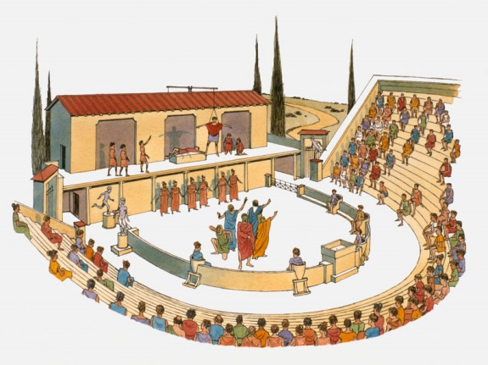
1) Προς τιμήν ποιου θεού διεξάγονταν οι θεατρικοί- δραματικοί αγώνες;
2) Πόσες μέρες διαρκούσαν οι αγώνες;
3) Ποιοι επιτρεπόταν να παρακολουθήσουν τους αγώνες;
4) Τι ήταν τα θεωρικά;
5) Τι ήταν οι χορηγοί και ποιο ήταν το έργο τους;
6) Τι γνωρίζεις για τους υποκριτές;
7) Τι ήταν ο χορός και ποιος θεωρούνταν ο κορυφαίος του;
Γλωσσάρι αρχαίου θεάτρου
Τραγωδία | σοβαρό δράμα που στόχο έχει να συγκινήσει και να διδάξει
κωμωδία | έργο που έχει ως σκοπό να διασκεδάσει και να ασκήσει κριτική για θέματα της πόλης
θεωρικά | Τα χρήματα που έδινε το δημόσιο ταμείο στους φτωχούς πολίτες, για να πληρώσουν το εισιτήριο των θεατρικών αγώνων
χορηγός | κάθε πολίτης που έκανε δωρεές (χρηματοδότηση) για τη διεξαγωγή των θεατρικών αγώνων
Υποκριτής | Ο ηθοποιός του αρχαίου θεάτρου
χορός | Ομάδα ηθοποιών που χόρευαν και τραγουδούσαν
κορυφαίος | Κάποιος από τον χορό που κατά τη διάρκεια της παράστασης συζητεί με τους υποκριτές

41α. Μια παράσταση αρχαίου θεάτρου
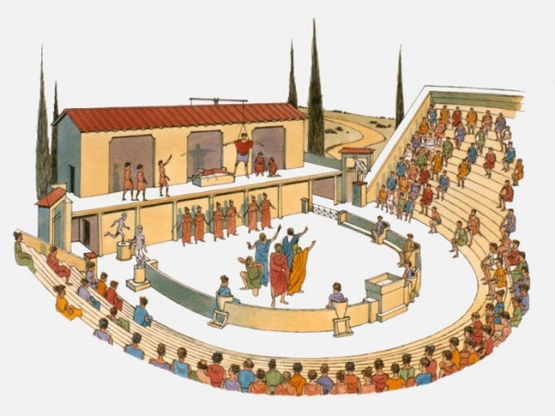
1) Προς τιμήν ποιου θεού διεξάγονταν οι θεατρικοί- δραματικοί αγώνες;
2) Πόσες μέρες διαρκούσαν οι αγώνες;
3) Ποιοι επιτρεπόταν να παρακολουθήσουν τους αγώνες;
4) Τι ήταν τα θεωρικά;
5) Τι ήταν οι χορηγοί και ποιο ήταν το έργο τους;
6) Τι γνωρίζεις για τους υποκριτές;
7) Τι ήταν ο χορός και ποιος θεωρούνταν ο κορυφαίος του;
Γλωσσάρι αρχαίου θεάτρου
Τραγωδία | σοβαρό δράμα που στόχο έχει να συγκινήσει και να διδάξει
κωμωδία | έργο που έχει ως σκοπό να διασκεδάσει και να ασκήσει κριτική για θέματα της πόλης
θεωρικά | Τα χρήματα που έδινε το δημόσιο ταμείο στους φτωχούς πολίτες, για να πληρώσουν το εισιτήριο των θεατρικών αγώνων
χορηγός | κάθε πολίτης που έκανε δωρεές (χρηματοδότηση) για τη διεξαγωγή των θεατρικών αγώνων
Υποκριτής | Ο ηθοποιός του αρχαίου θεάτρου
χορός | Ομάδα ηθοποιών που χόρευαν και τραγουδούσαν
κορυφαίος | Κάποιος από τον χορό που κατά τη διάρκεια της παράστασης συζητεί με τους υποκριτές

